

MERSİN İLİ TOROSLAR İLÇESİ, BULUKLU MAHALLESİ 128 ADA 3 PARSEL VE ÇEVRESİNE İLİŞKİN
1/1000 ÖLÇEKLİ UYGULAMA İMAR PLANI DEĞİŞİKLİĞİ
PLAN AÇIKLAMA RAPORU VE PLAN HÜKÜMLERİ

HAZİRAN 2022

MERSİN İLİ TOROSLAR İLÇESİ, BULUKLU MAHALLESİ 128 ADA 3 PARSEL VE ÇEVRESİNE İLİŞKİN 1/1000 ÖLÇEKLİ UYGULAMA İMAR PLANI DEĞİŞİKLİĞİ
PLAN AÇIKLAMA RAPORU VE PLAN HÜKÜMLERİ
Planlama Alanının Konumu:
İmar planı değişikliğine konu edilen alan tapuda Toroslar İlçesi Buluklu Mahallesi’nde 128 ada 3 parselde kayıtlı olup Otoban bağlantısının Gözne yönünde doğu tarafında kalmaktadır.
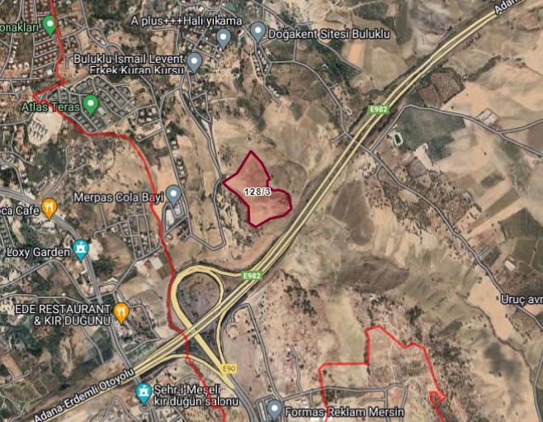
Şekil 1. Planlama Alanının Konumu
Plan Değişikliğinin Amacı

Mersin Büyükşehir Belediyesi Mezarlıklar Dairesi Başkanlığı’nın 18.01.2023 tarih ve 488035 sayılı yazısı ile tahsisi Mezarlık Alanı olarak Mersin Büyükşehir Belediyesi’nde bulunan Toroslar İlçesi, Buluklu Mahallesi, 128 ada 3 parsel ve çevresinin mezarlık alanı olarak düzenleneceği bildirilerek proje çalışmalarının daha sağlıklı yürütülebilmesi için uygulama imar planında Mezarlık Alanı olarak işaretlenmesi talep edilmektedir.
Yürürlükte Olan Onaylı Planlar
Talebe konu edilen parsel 1/5000 Ölçekli Nazım İmar Planında Mezarlık Alanı olarak planlıdır.
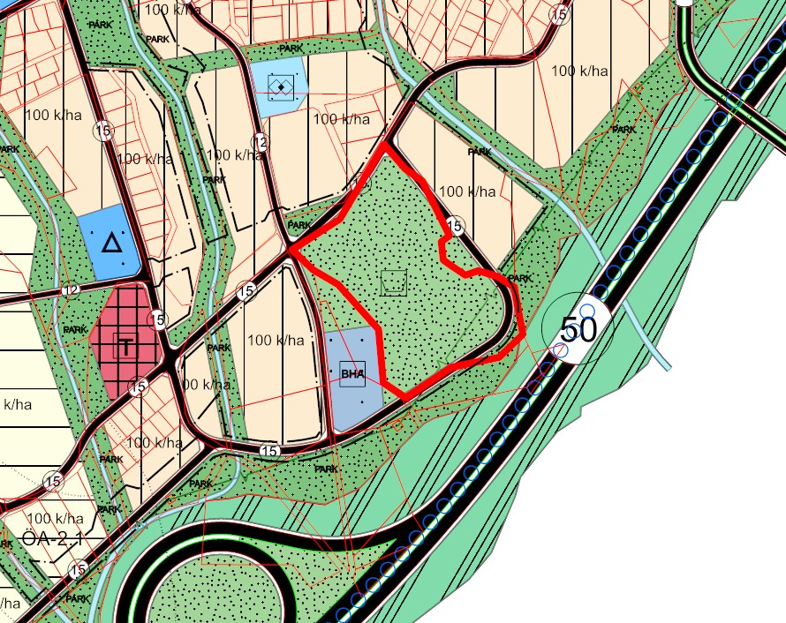
Şekil 2. Yürürlükteki 1/5000 Ölçekli Nazım İmar Planı
İmar Planı Değişikliği
Söz konusu plan değişikliği ile söz konusu alan; 1/5000 Ölçekli Nazım İmar Planına uygun olarak “15 m enkesitli Yol Alanı, E=0.60 TAKS=0.30 yapılaşma koşullu Belediye Hizmet Alanı ve Mezarlık Alanı olarak planlanmıştır.
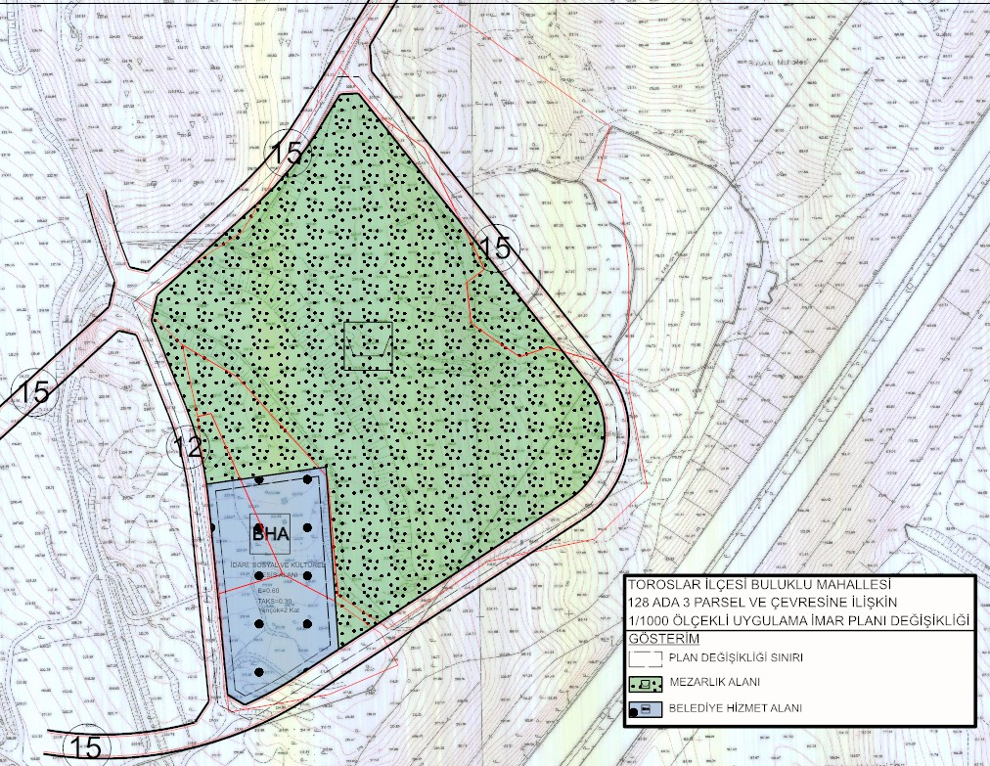
Şekil 3. 1/1000 Ölçekli Uygulama İmar Planı Değişikliği
PLAN HÜKÜMLERİ
- Uygulama imar planı tadilatında belirtilmeyen hususlarda ve bu plana göre hazırlanacak imar uygulamalarında, yürürlükte bulunan 1/1000 ölçekli Uygulama İmar Planı Plan Hükümleri geçerlidir.

